# G16项目小组会议

# 会议纪要

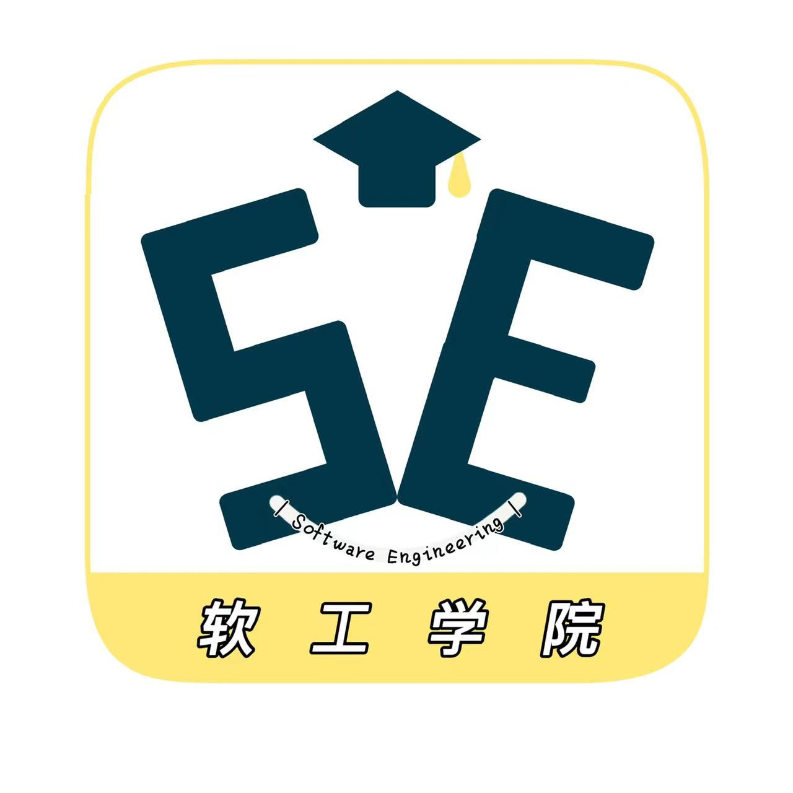

2022.3.16

1. 宣布开会

吴联想于2022.3.16晚9：00在求真1-402宣布召开G16项目小组的例会。

1. 点名

吴联想进行了点名。与会人员如下：吴联想、郑航舰、王义博、许淇凯、潘睿琪

1. 批准上次会议的纪要

吴联想宣读了上次会议的纪要。在宣读时批准了纪要。

1. 会议议题
   1. **周期性检查发现问题**

郑航舰：project需要比较大的修改，后期SRS的任务现在就要开始准备做，任务日期和前后关系也要搞明白

王义博：git管理做的不到位，把git当网盘用，主分支传递过于频繁

吴联想： 文档管理不到位，开头的版本页没有填写到位

许淇凯：翻转课堂PPT问题的设计需要改进

潘睿琪：个人的git管理没有做到位

* 1. **解决问题方案，是否调整项目计划**

郑航舰：project进一步修订

潘睿琪：后续一些SRS需要的文档准备

许淇凯、吴联想：负责本周翻转课堂的资料收集

王义博：负责本周翻转课堂的PPT制作

上述任务截止时间为本周六晚6：00

* 1. **下一周/下一个阶段的调整**

下一周是第二次UML翻转课堂PPT的验收，还有第三次UML翻转课堂PPT的制作，同时老师也会检查需求项目的进度

1. 休会

吴联想在2022.3.9晚9：30宣布休会。

纪要提交者：吴联想

纪要审批者：吴联想